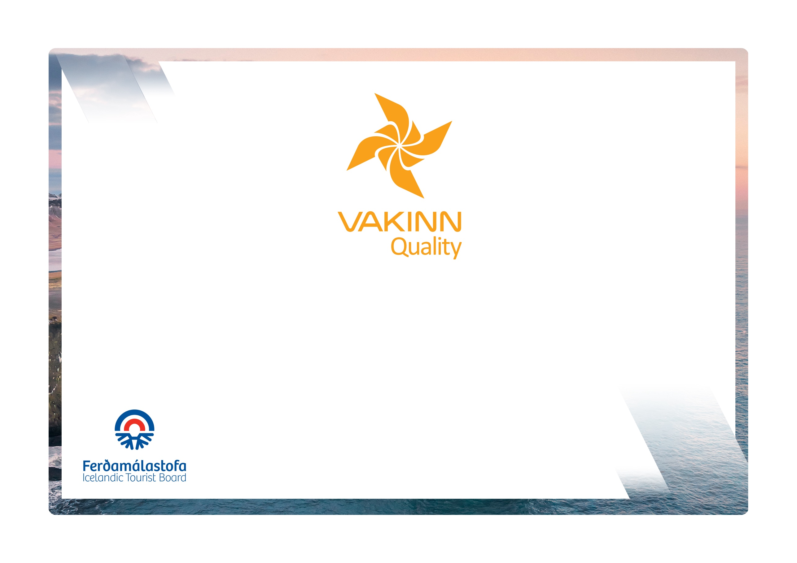
Eftirfarandi gæðaviðmið eru fyllt út af fulltrúa fyrirtækisins. Nauðsynlegt er að gefa greinagóðar upplýsingar um það hvernig hvert og eitt viðmið, sem á við starfsemi fyrirtækisins, er uppfyllt t.d. með tilvísun í gæðahandbók, öryggisáætlanir, myndir eða önnur innsend gögn. Í vettvangsheimsókn sannreynir úttektaraðili upplýsingarnar.
Gæða- og umhverfisvottun ferðaþjónustunnar
Á leið til sjálfbærrar ferðaþjónustu

Sértæk gæðaviðmið nr. 216
5. útgáfa 2022
Köfun og yfirborðsköfun (snork)
vakinn.is
216-1 | Öryggi | Já | Á ekki við | Hvernig uppfyllt/skýringar
216-1.1 | Til er ferðaáætlun (skrifleg lýsing) fyrir hverja tegund ferða þar sem m.a. er fjallað um leiðir sem fara skal, tímaáætlun og fyrirkomulag ferðar.
216-1.2 | Til er gátlisti um öryggisbúnað í ferðum t.d.:  - Búnað til að veita fyrstu hjálp.  - Fjarskiptabúnað.  - Súrefnistæki fyrir neyðartilvik.  - Annað eftir aðstæðum í hverri ferð.
216-1.3 | Til er skrifleg áætlun um viðhald, þrif og endurnýjun öryggisbúnaðar. Í henni er m.a. fjallað um eftirfarandi:  - Reglulega skoðun og prófun búnaðar.  - Sótthreinsun og þrif á búnaði.  - Líftíma búnaðar m.t.t. aldurs og notkunar (sjá viðurkennd viðmið framleiðanda).
216-1.4 | Allur búnaður er í mjög góðu ásigkomulagi m. a.:  - Þurrgallar ógegndræpir og blautgallar heilir með þéttum stroffum.  - Belti, ólar og festingar heilar, þ.e. óslitnar/ótrosnaðar.
216-1.5 | Vel er gengið frá búnaði að notkun lokinni og hann geymdur við snyrtilegar og góðar aðstæður sem rýra ekki öryggis- og notagildi hans.
216-1.6 | Þess er gætt að allir viðskiptavinir sem fara í köfun hafi gilt köfunarskírteini. (Gildir ekki um yfirborðsköfun).
216-1.7 | Viðskiptavinir fá ráðleggingar varðandi fatnað, búnað og annað sem til þarf og veittar eru upplýsingar um þá aðstöðu sem í boði er.
216-1.8 | Hvenær sem notuð er áfyllingarstöð lofts er þess gætt að rétt sé gengið frá öllum skjölum og að skráð séu niður reglubundin skipti á síum svo og prófanir á hreinleika lofts.
216-1.9 | Fjöldi viðskiptavina á hvern leiðsögumann (PADI Divemaster) er ekki meiri en 4 í köfun og 8 í yfirborðsköfun en aldrei fleiri en reglur viðkomandi köfunarstaðar segja til um.
216-1.10 | Í undirbúningi fyrir ferðir fara leiðsögumenn yfir gátlista þar sem fram koma atriði varðandi m. a.:  - Ferðaáætlun og leiðir sem fara skal.  - Veðurspá.  - Búnað.  - Upplýsingar um viðskiptavini.  - Að viðbragðsáætlanir séu ávallt með/aðgengilegar í ferðum
216-1.11 | Viðskiptavinir hafa aðgang að upphitaðri aðstöðu til að klæðast búnaði til köfunar.
216-1.12 | Til er gátlisti fyrir leiðsögumenn um þau öryggisatriði sem farið er yfir með viðskiptavinum fyrir ferð og á meðan á ferð stendur m.a. varðandi:  - Upplýsingar um köfunina, dýpi, tíma í sjó/vatni o.fl.  - Staðhætti og veðurskilyrði.  - Viðeigandi búnað.  - Tímaáætlun.  - Öryggisráðstafanir þar sem gæta þarf sérstakrar varúðar vegna aðstæðna.  - Viðbrögð í neyðartilfellum.  - Umgengni við náttúruna og ábyrga hegðun til að vernda gróður, jarðmyndanir og dýralíf í samræmi við reglur sem gilda á svæðinu.  - Næringu, drykkjarföng og aðgengi að vatni í/eftir ferð.  - 112 neyðarnúmer á Íslandi.  Tryggt er að viðskiptavinir hafi skilið fyrirmæli.
216-1.13 | Skip/bátar sem notaðir eru vegna köfunar eða yfirborðsköfunar eru útbúnir með sérstöku tilliti til þarfa kafara t.d. með köfunarstigum, köfunarstöðvum og viðeigandi varabúnaði.
216-1.14 | Fyrirtækið hefur sett sér skriflegar viðmiðunarreglur um hvenær beri að aflýsa ferð vegna veðurs. Skýrt er hver tekur ákvörðun um aflýsingu ferða.
216-1.15 | Fyrirtækið upplýsir starfsfólk og viðskiptavini um nauðsyn þess að vera í góðu líkamlegu ástandi og að neysla áfengis eða vímuefna geti komið í veg fyrir þátttöku í ferð.
216-2 | Umhverfi | Já | Á ekki við | Hvernig uppfyllt/skýringar
216-2.1 | Ávallt eru notaðir merktir vegir eða viðurkenndir ökuslóðar. Um akstur utan vega að vetrarlagi og á jöklum skal fara eftir 4. gr. reglugerðar nr. 528/2005 um takmarkanir á umferð í náttúru Íslands.
216-2.2 | Aðeins er ekið yfir vatnsföll á vöðum þar sem kostur er og eingöngu þegar vaðið er metið öruggt. Þar sem vað er ógreinilegt eða því ekki haldið við skal forðast rask á umhverfi við leit og notkun á vaði og rask lagfært eftir getu.
216-2.3 | Viðskiptavinir eru fræddir um salernisúrræði þar sem hefðbundin aðstaða er ekki fyrir hendi.
216-2.4 | Allur búnaður og úrgangur er fjarlægður og þess gætt að engin varanleg ummerki í náttúrunni sjáist í tengslum við ferðir / starfsemi fyrirtækisins.
216-2.5 | Í upphafi ferðar minnir leiðsögumaður viðskiptavini á ábyrga ferðahegðun.
216-3 | Menntun og þjálfun | Já | Á ekki við | Hvernig uppfyllt/skýringar
216-3.1 | Leiðsögumenn hafa lokið námskeiðinu PADI Divemaster hjá viðurkenndum aðila eða sambærilegu námskeiði og eru með gild atvinnukafaraskírteini frá Samgöngustofu.
216-3.2 | Leiðsögumenn sækja upprifjunarnámskeið í skyndihjálp árlega hjá viðurkenndum aðila.
216-3.3 | Allir starfsmenn (aðstoðarmenn) í ferðum hafa lokið skyndihjálparnámskeiði (4 klst.) hjá viðurkenndum aðila og sækja upprifjunarnámskeið á tveggja ára fresti.
216-3.4 | Yfirleiðsögumaður er lærður köfunarkennari með réttindi frá viðurkenndum alþjóðlegum köfunarskóla, t.d. PADI, SSI eða CMAS.

